Personnalisation étiquettes
Distributeur
Automatique :

Remarque :

CINO DOPPIO
Vous souhaitez modifier le nom de la sélection ? Cliquez dans la zone de texte, puis saisissez l’appellation souhaitée.
Retrouver l’ensemble de nos pictos sur notre site internet rubrique TELECHARGEMENT.

Impression Nous vous conseillons d’imprimer vos étiquettes sur un papier 200g cartonné pour un meilleur rendu.



Rheavendors France est à votre disposition pour plus d’informations :
Par téléphone : 04.76.09.92.12
Par e-mail : e.douillet@rheavendors.fr

CAFE COURT

CAFE LONG

CAFE CREME

CAFE
AU LAIT

CAPPUCCINO

MOCCACCINO

AROME CACAO

…

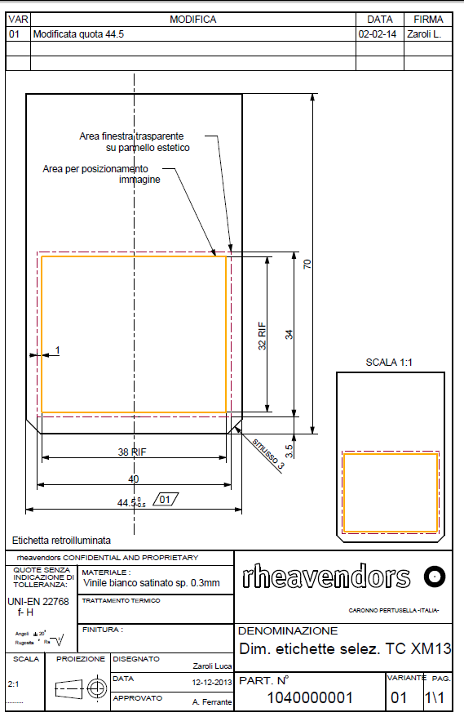
SANS GOBELET

